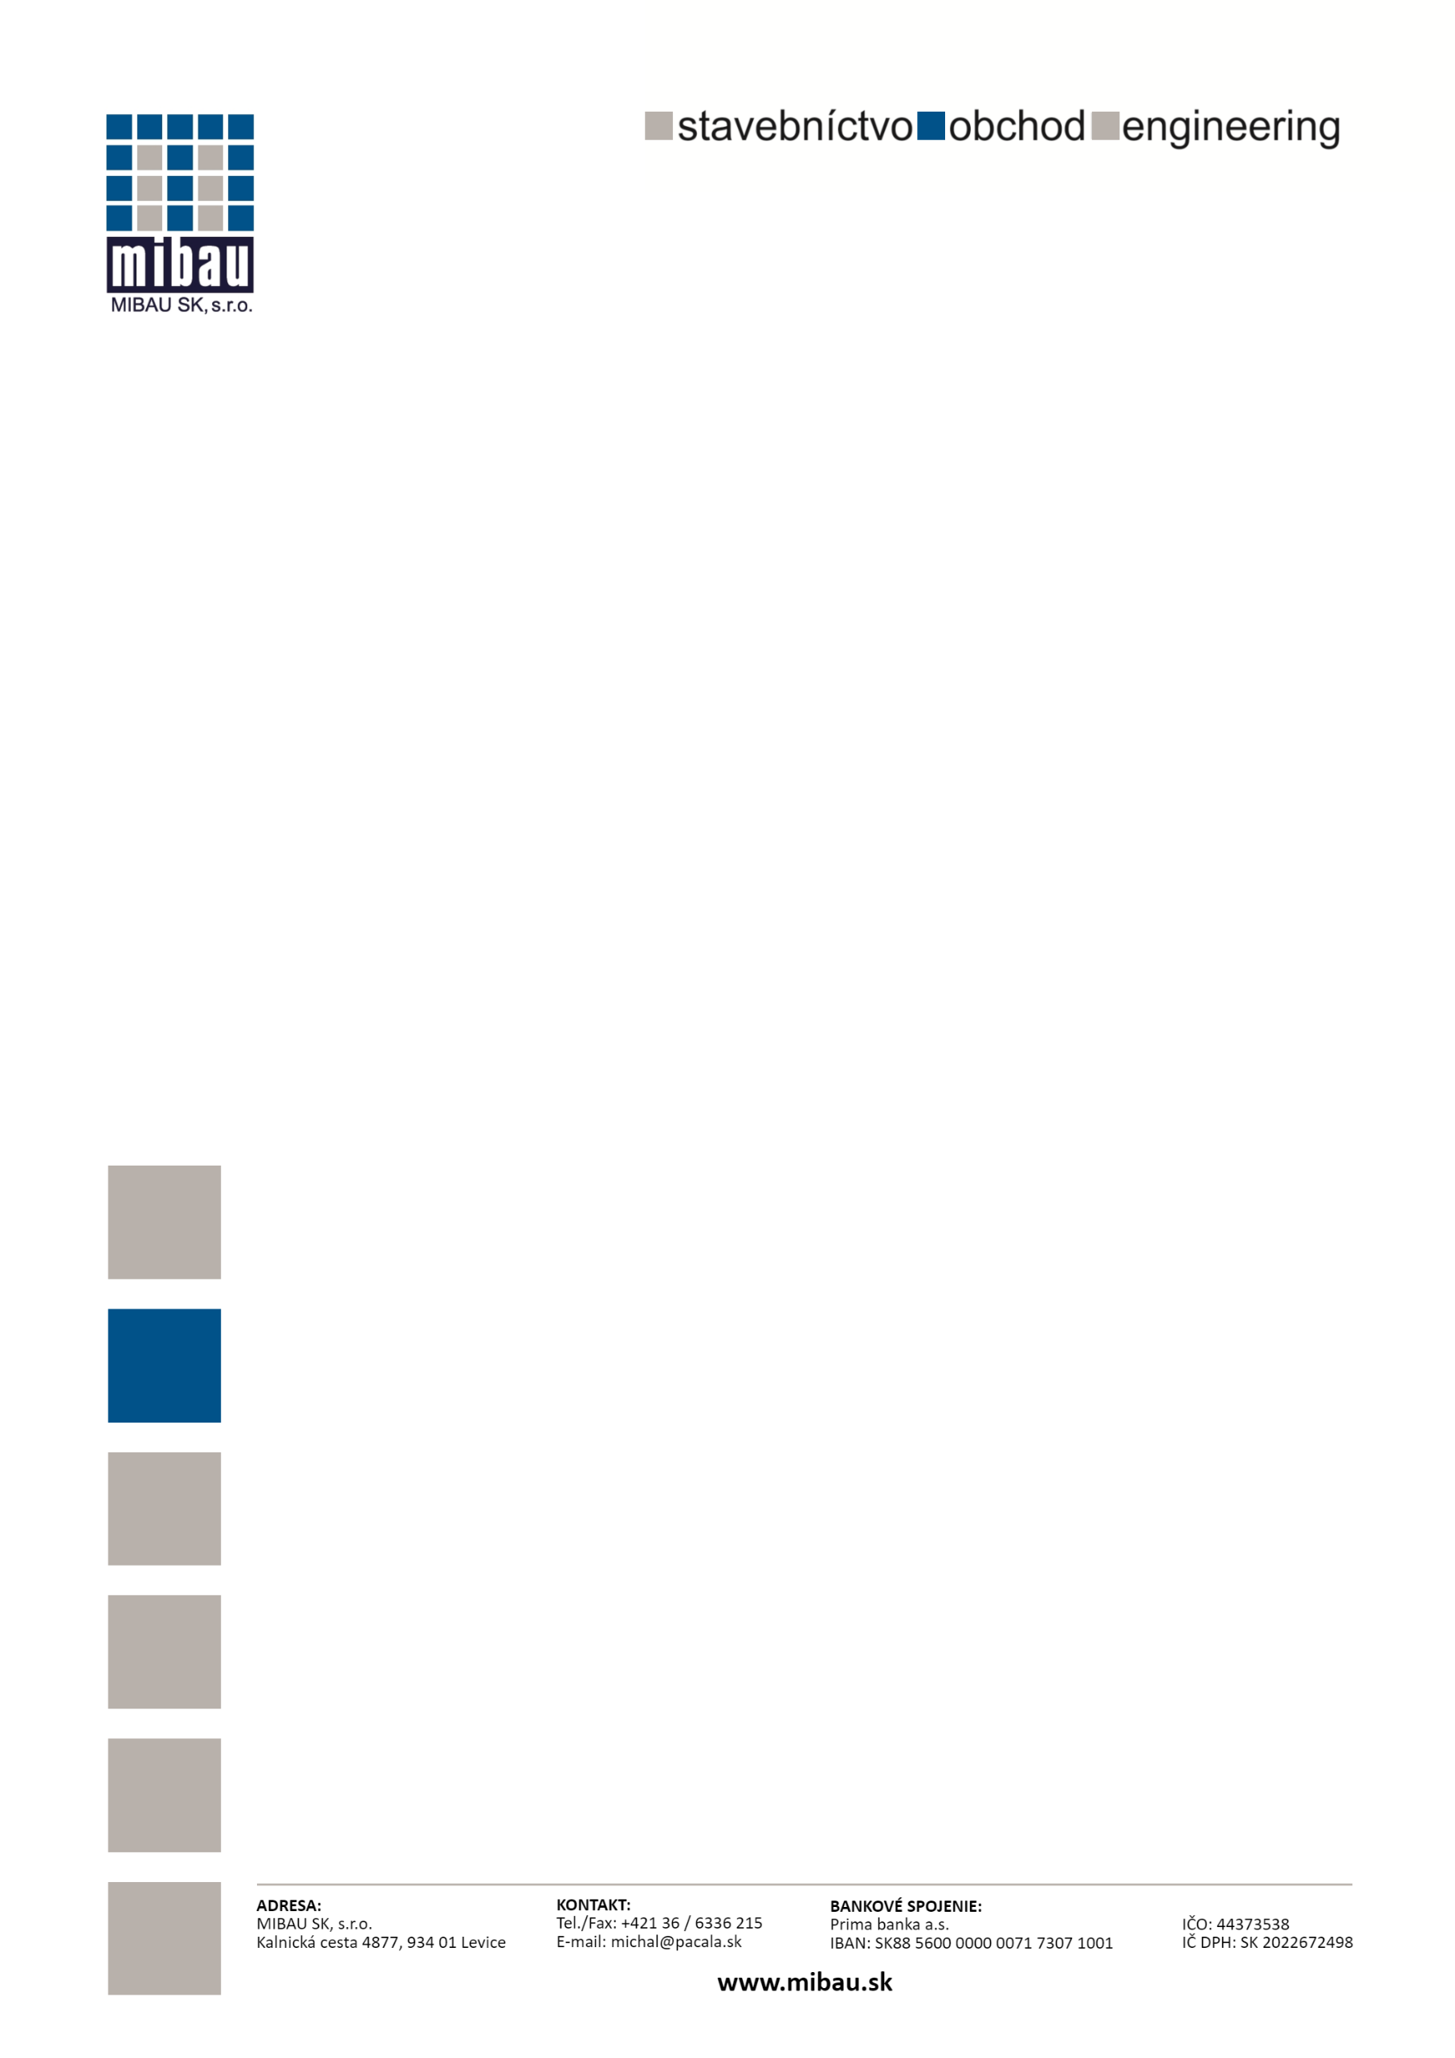

V Leviciach dňa 08.08.2008

**SKANSKA a.s.**

Staviteľská 28/A

845 45 Bratislava

Slovensko

Na základe...

**Informácia o spracúvaní osobných údajov**

(v súlade s čl. 13 nariadenia Európskeho parlamentu a Rady EÚ č. 2016/679 o ochrane fyzických osôb pri spracúvaní osobných údajov a o voľnom pohybe týchto údajov, ktorým sa zrušuje smernica 95/46/ES – General Data Protection Regulation, ďalej len „GDPR“)

**________________________________________________________________**

**Prevádzkovateľ: MIBAU SK, s.r.o.**

**Kontaktné údaje prevádzkovateľa:** Kalnická cesta 4877, 934 01 Levice, IČO: 44 373 538, zapísaný v Obchodnom registri Okresného súdu Nitra, Oddiel: Sro, Vložka: 22998/N

**Kontaktné údaje prevádzkovateľa:** michal@pacala.sk

**Účel spracúvania:** spracúvanie kontaktných údajov zástupcov obchodných a iných partnerov v súvislosti s vykonávaním podnikateľskej činnosti prevádzkovateľa.

**Právny základ spracúvania:** oprávnený záujem prevádzkovateľa podľa čl. 6 ods. 1 písm. f) Nariadenia Európskeho parlamentu a Rady (EÚ) 2016/679 o ochrane fyzických osôb pri spracúvaní osobných údajov a o voľnom pohybe týchto údajov

**Oprávnené záujmy prevádzkovateľa:** riadny a efektívny výkon podnikateľskýchčinností prevádzkovateľa.

**Príjemcovia:** Úrad na ochranu osobných údajov SR

**Prenos osobných údajov do tretej krajiny alebo medzinárodnej organizáci**i: nevykonáva sa

**Doba uchovávania:** 10 rokov

**Požiadavka na poskytnutie osobných údajov a možné následky ich neposkytnutia:** poskytovanie osobných údajov nie je zákonnou požiadavkou avšak za účelom riadneho výkonu podnikateľských činností prevádzkovateľa je nevyhnutné poskytnúť osobné údaje, v opačnom prípade nebude možné žiadosť dotknutej osoby riadne posúdiť, príp. ju vybaviť.

**Automatizované rozhodovanie vrátane profilovania:** nevyužíva sa

**Práva dotknutej osoby:** Dotknutá osoba má **právo na prístup k osobným údajom**, **právo na ich opravu, vymazanie, obmedzenie spracúvania, právo svoj súhlas kedykoľvek odvolať a právo podať sťažnosť dozornému orgánu,** ktorým je Úrad na ochranu osobných údajov Slovenskej republiky.

Dotknutá osoba má tiež **právo namietať** proti spracúvaniu osobných údajov, ktoré sa jej týka, vrátane namietania proti profilovaniu. V prípade takéhoto namietania, prevádzkovateľ nesmie ďalej spracúvať osobné údaje, pokiaľ nepreukáže

• nevyhnutné oprávnené dôvody na spracúvanie, ktoré prevažujú nad záujmami, právami a slobodami   dotknutej osoby, alebo

• dôvody na preukazovanie, uplatňovanie alebo obhajovanie právnych nárokov

Podrobné informácie o právach dotknutých osôb a o spôsobe ich uplatnenia sú uvedené na webovom sídle prevádzkovateľa http://www.mibau.sk/.